Председатель

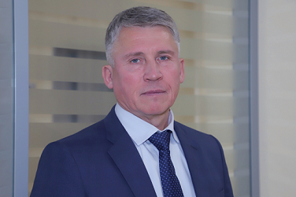
Дементьев Александр Александрович

Заместитель председателя

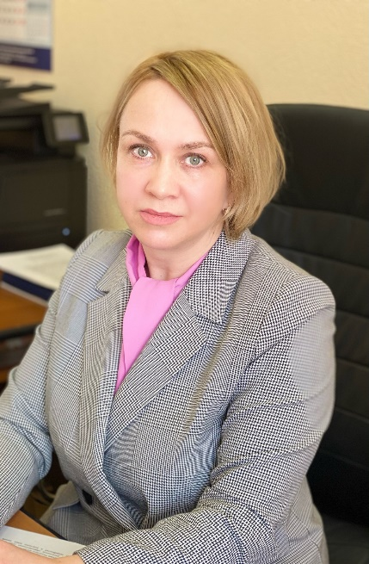
Колмогорова Людмила Владимировна

Аудиторы

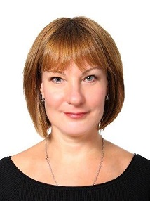
Морозова Светлана Витальевна

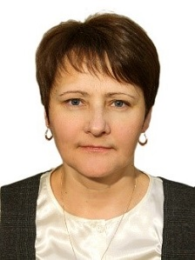
Гордич Лилия Андреевна

Структура
